http://levladaat.org/lesson/501
עפרה ליפשיץ (צוות לב לדעת)

הבא מבול - ריה"ל

בשיר זה מתמודד הדובר, שהוא גם המשורר, ריה"ל, עם מסעו באוניה בדרכו לארץ ישראל. תחושות של פחד מלוות אותו, לצד כמיהה חזקה להגיע לארץ. ולבסוף, בטחון בה'.

הֲבָא מַבּוּל וְשָׂם תֵּבֵל חֳרָבָה / וְאֵין לִרְאוֹת פְּנֵי אֶרֶץ חֲרֵבָה
וְאֵין אָדָם וְאֵין חַיָּה וְאֵין עוֹף / הֲסָף הַכֹּל וְשָׁכְנוּ מַעֲצֵבָה
וּבִרְאוֹת הַר וְשׁוּחָה לִי מְנוּחָה / וְאֶרֶץ הָעֲרָבָה לִי עֲרֵבָה
וְאַשְׁגִּיחַ לְכָל עֵבֶר וְאֵין כֹּל / אֲבָל מַיִם וְשָׁמַיִם וְתֵבָה
וְלִוְיָתָן בְּהַרְתִּיחוֹ מְצוּלָה / וְאֶחְשֹׁב כִּי תְהוֹם יַחְשֹׁב לְשֵׂיבָה
וְלֵב הַיָּם יְכַחֵשׁ בָּאֳנִיָּה/ כְּאִלּוּ הִיא בְּיַד הַיָּם גְּנֵבָה
וְיָם יִזְעַף וְנַפְשִׁי תַעֲלֹז, כִּי/ אֱלֵי מִקְדַּשׁ אֱלֹהֶיהָ קְרֵבָה.

המילה מבול משמשת כמילת צופן/ קוד, המזכירה לנו את סיפור נוח והמבול, אליו רומז הדובר בשיר. שאל את עצמך: א. מה הקשר בין השיר, לבין סיפור ה"מבול" המפורסם? ב. איך ידיעת הסיפור על המבול בספר בראשית משפיעה עליך בקריאת השיר, בהבנתו ובהחדרת רגשות לקורא?

מצורפות 2 תמונות - אחת של אדם במדבר, ואחת של אדם בים:
. 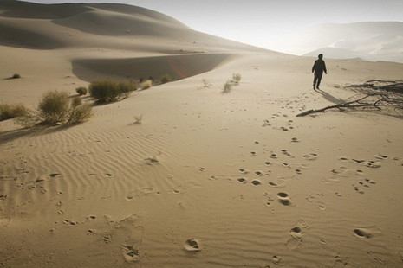
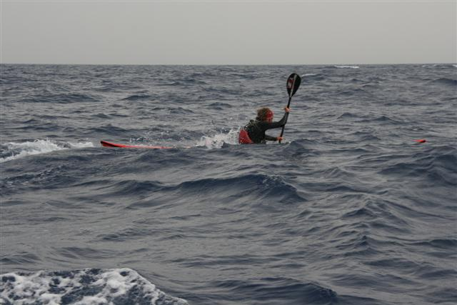
דמיין את עצמך כאילו אתה האדם בתמונה - איך אתה מרגיש? מה היחס בינך לבין הסביבה (בים או במדבר)? מה אתה רואה סביבך? מה הקולות אותם אתה שומע? איך תרגיש לאחר שהות של מספר ימים או שבועות במציאות זו? מה שווה ושונה בין התחושות שמעלה הבדידות במדבר, מול הבדידות בים?- מה מקור ההבדלים? שאלה זו ממקדת את התחושות המרכזיות העולות מהשיר, של חוסר וודאות. בשיר- הדובר נמצא במצב, בו הוא לא רואה את היבשה: "אין לראות פני ארץ חרבה", והים סוער: "ולויתן בהרתיחו מצולה", "וים יזעף". סערת הים גורמת לסערת רגשות. תחושה של מוות מרחפת באוויר: "ואין אדם, ואין חיה ואין עוף". השימוש באזכור של המבול: "אין כל, אבל מים ושמים ותיבה", מוביל את הדובר ואת הקוראים לתחושה של חורבן שמתקרב.

עומקו של השיר נלמד דרך הניגודים שבו: כמעט בכל שורה ישנם ניגודים. בית 1: מבול מול יבשה; בית 3: יבשה, מול בית 4: ים; בית 6: אוניה וים זועף, מול נפש עולזת.
במישור החיצוני יש ניגוד בין מילים הקשורות לים: ים; מבול; מים; מצולה; תהום; לבין מילים הקשורות ליבשה: תבל; ארץ; הר; שוחה; ערבה.
במישור הפנימי יש ניגוד בין פחד של המשורר מחורבן (שורה 1), ממוות: אין אדם, חיה ועוף (שורה 2) ומסערה (שורה 6); לבין ביטוי שמשקף ביטחון: "נפשי תעלוז" (שורה 6). מה גורם לביטחון זה? "אלי מקדש אלוהיה קרבה"- הביטחון והאמונה בקב"ה, ועצם זה שהדובר מתקרב ליעדו, לא"י, להגשמת שאיפותיו. זה נותן לו תחושת בטחון.
באופן טבעי, כאשר יש בנו רגשות מנוגדים, הדבר יוצר מתח פנימי. מבחינה ספרותית המתח מורגש ומתבטא בשיר ע"י חזרות על "אין", וע"י משפטי שאלה ללא תשובה. חזרות של "ו" החיבור מוסיפות תחושה של: דבר גורר דבר אחר, עד שמגיעים לנקודת הסיום בבית האחרון של השיר. בשיר ישנו מהלך מפחד ובדידות, לרגיעה ובטחון בה'. הרגשות השליליים בתחילת השיר, מתגמדים לנוכח הגשמת המטרה של ההגעה לא"י וההימצאות בקרבת ה'.

האזן לביצוע השיר של שלמה גרוניך - המסע לא"י וקרא את מילות השיר.

המסע לארץ ישראל
שלמה גרוניך ומקהלת שבא
מילים: חיים אידיסיס
לחן: שלמה גרוניך

הירח משגיח מעל,
על גבי שק-האוכל הדל.
המדבר מתחתי, אין סופו לפנים,
ואמי מבטיחה לאחי הקטנים:
עוד מעט, עוד קצת, להרים רגליים.
מאמץ אחרון לפני ירושלים.
אור ירח, החזק מעמד,
שק-האוכל שלנו אבד.
המדבר לא נגמר, יללות של תנים,
ואימי מרגיעה את אחי הקטנים:
עוד מעט, עוד קצת, בקרוב ניגאל.
לא נפסיק ללכת לארץ ישראל.
ובלילה תקפו שודדים
בסכין גם בחרב חדה.
במדבר דם אימי, הירח עדי,
ואני מבטיחה לאחי הקטנים:
עוד מעט, עוד קצת, יתגשם החלום.
עוד מעט נגיע לארץ ישראל.
בירח דמותה של אימי
מביטה בי. אמא, אל תיעלמי.
לו היתה לצידי, היא היתה יכולה
לשכנע אותם, שאני יהודי.
עוד מעט, עוד קצת, יתגשם החלום.
עוד מעט נגיע לארץ ישראל.
עוד מעט, עוד קצת, להרים עיניים.
מאמץ אחרון לפני ירושלים.
על-פי השיר של חיים אידיסיס, איזו הקרבה נדרשה בשביל לעלות לארץ? מה התחושות של העולה, בדרך ובזמן הגעתו? מה מניע אותם לצאת למסע מסוכן כזה? ניתן להרחיב ביריעת היסטוריה של סיפורי העפלה. אם ישנם סיפורי עליה במשפחתך: הורים, סבים, דודים - שאל אותם על המניע שלהם לעליה ועל ההקרבה בדרך ובזמן הגעה. גם התבוננות וניתוח של תהילים קז' יכולים להעשיר את נפשך, ואת למידת "הבא מבול".
הנה שאלות שכדאי לכל אחד לשאול את עצמו:
• למה(עבור מה) יש בי כמיהה? מה הייתי מוכן לעשות בשביל לממש כמיהה זו?
• ממה אני מפחד ולמה?
• מהו "חוף המבטחים" שלי בחיים? מה הופך אותו לחוף מבטחים?
• מתי הייתי בתוך סיטואציה, שהרגשתי בתוכה תחושות מנוגדות בתוכי? האם תחושה מסוימת הכריעה את האחרות? אם כן, למה?

לסיכום, אם היית פוגש את ריה"ל בארץ ישראל- מה היית אומר לו/ שואל אותו?

להרחבה
- ניתן לצפות בסרט על החייל הבודד מייקל לוין ז"ל, שעלה לארץ לבד מארה"ב והתגבר על פחדים ומכשולים כדי להתגייס לצבא.
איזה יתרונות קיימים בכך שאדם מתגבר על פחדים, ומממש כמיהות וכיסופים גדולים שלו?
(עריכה מסיבית של דבורה לוי)

